生物学家的疑惑：这位销魂蚀骨、香艳醉人的佳人的祖先难道是白人？
渔樵耕读
这里要说的这位销魂蚀骨、香艳醉人的佳人是让我魂牵梦绕、远在故国江南的旧情人、也是永久的情人 – 腊梅仙子。
律回岁新，孟春在望。无奈冬大人意犹未尽，迟迟不愿离去，天气乍暖还寒，大地依旧萧瑟。渔樵子蛰伏一季，对北国单调枯燥的冬日心生厌倦，对故土情人的思念之情油然而起 – 腊梅啊腊梅，要是有你在我身边作伴，“黄袖”添香，我的冬天就不再漫长！无独有偶，华府一位文友也对腊梅情有独钟，且在他的家前屋后遍植腊梅。日前相邀前往赏梅，我大喜过望，闻香而至，终于见到了多年不见的腊梅仙子。放眼院落中竞相绽放的满树金梅，嗅着微风送来的缕缕甜香，我心旷神怡，仿佛回到了苏杭，流连忘返。临别时又蒙友人厚赐，剪了几枝腊梅给我，带香而归。
回到家把这几枝梅插到带水的玻璃杯中，小心翼翼地放到书桌上。疏影横斜，暗香浮动，顿时蓬荜生辉，斗室飘香，一扫冬日带来的单调和浊气。然后，泡上一杯清茶，细细品尝。赏心、悦目、消魂，其乐融融，吾心陶陶。正当我陶醉在物我两忘的境地时，突然想到了一个生物学问题，对腊梅的血统和遗传进化产生了一点疑问。

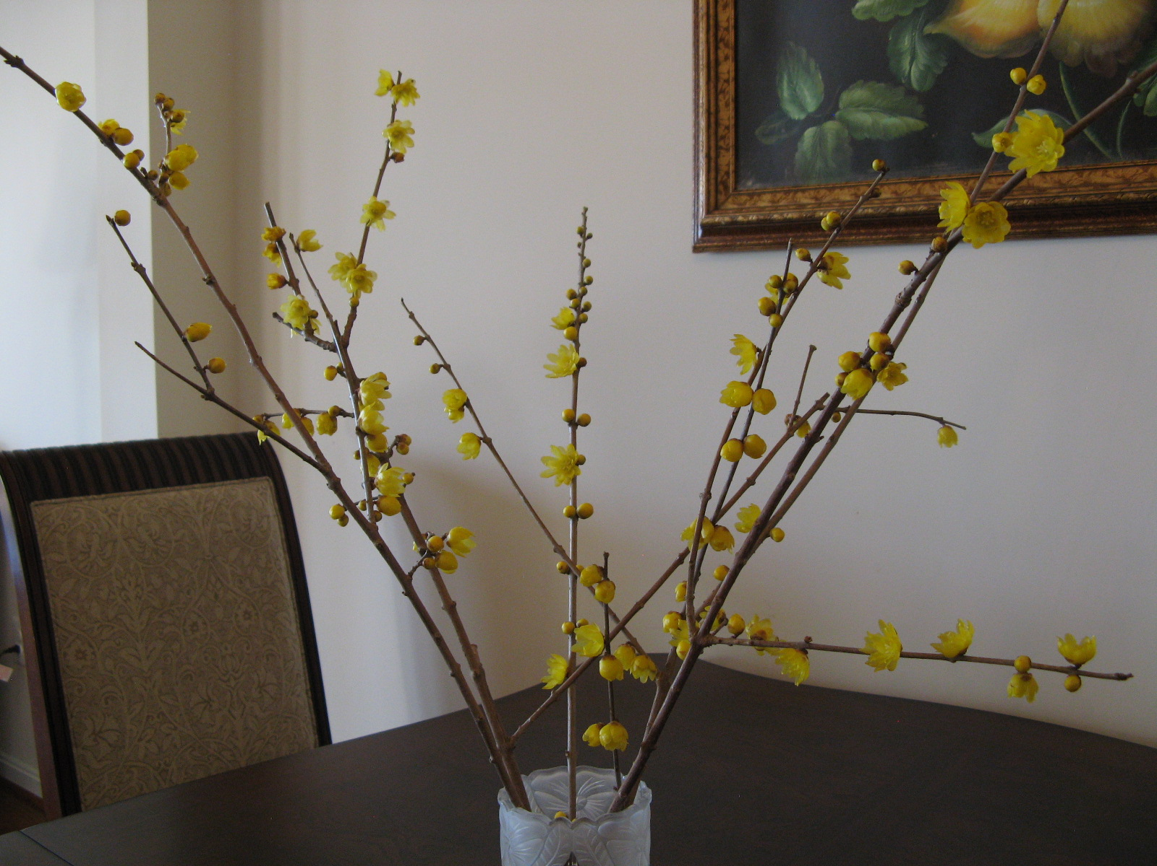
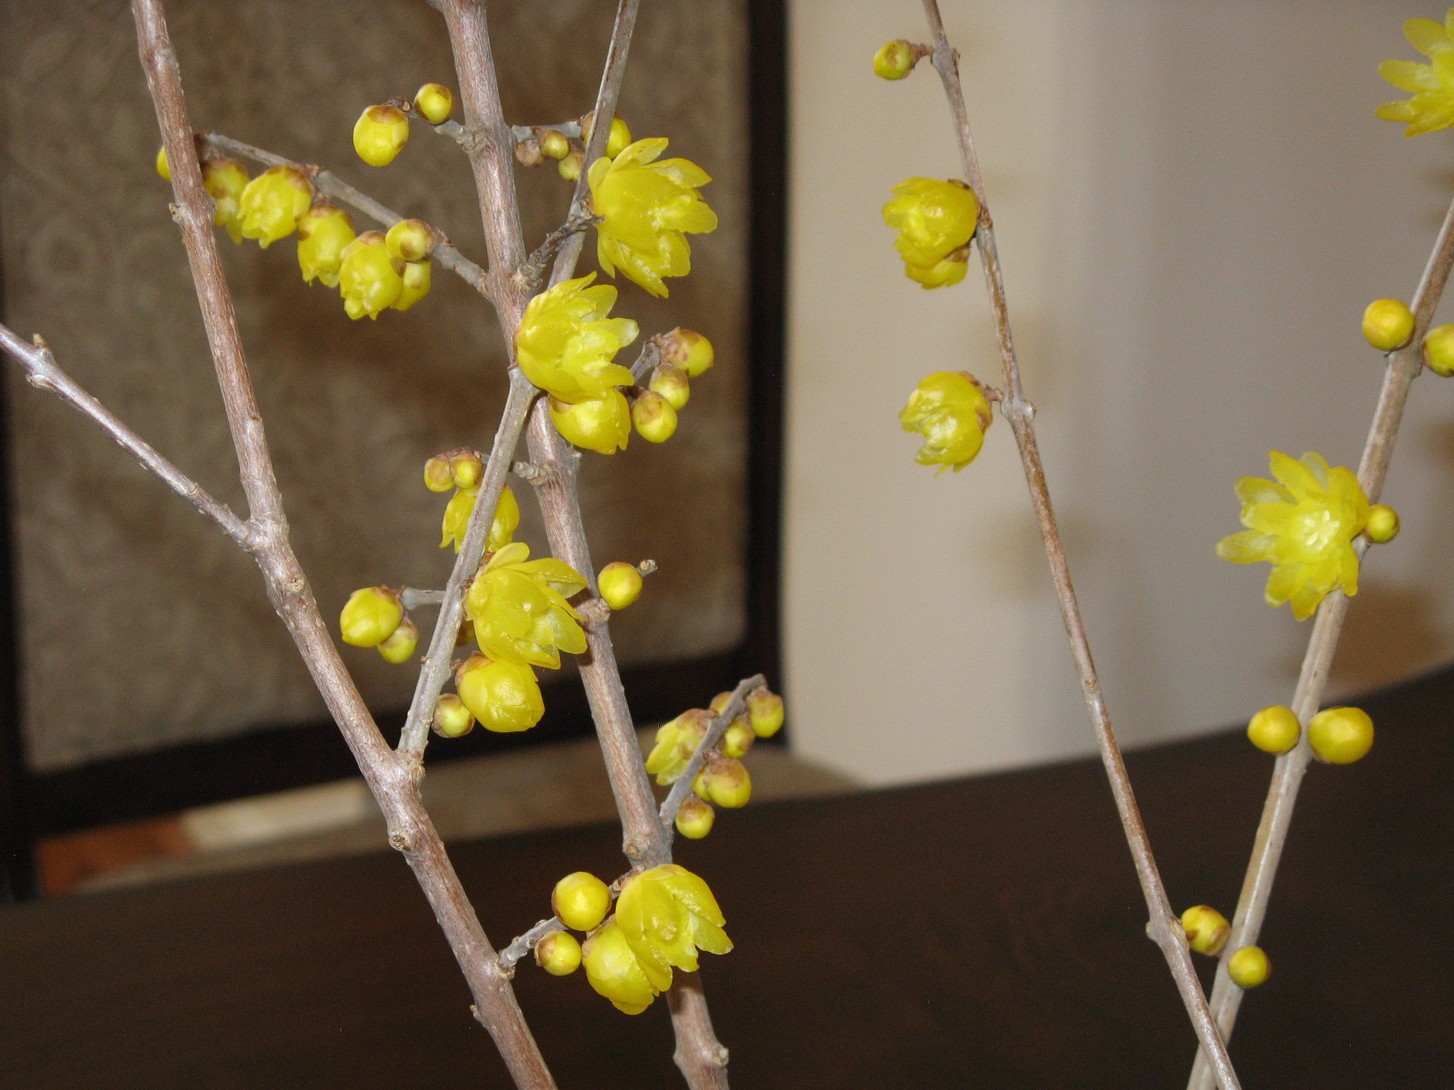

众所周知，腊梅与春梅有三点显著区别：一是腊梅隆冬开放，所以又称寒梅、雪梅，而春梅开于早春；二是腊梅有浓郁的芳香而春梅没有；三是腊梅花瓣都是蜡黄色半透明的，而春梅有多种花色。我的疑问来自第三条。也许是我孤陋寡闻，目前为止我所见到的腊梅，花瓣和花蕾无一例外都是蜡黄色的。可是，翻翻古人咏腊梅的诗句，腊梅的颜色似乎有所不同。如南朝诗人苏子卿的《梅花落》：“中庭一树梅，寒多叶未开。只言花是雪，不悟有香来。”又如北宋王安石的《梅花》：“墙角数枝梅，凌寒独自开。遥知不是雪，为有暗香来。”再如卢梅坡那首有名的《雪梅》：“梅雪争春未肯降，骚人阁笔费平章。梅须逊雪三分白，雪却输梅一段香。”由此可见，腊梅在北宋或更早时代，有可能是白色的。
不过这种假说也得不到佐证，因为同期或稍晚的骚人们的咏梅诗中，明明白白地表明腊梅是黄色的，如黄庭坚《从张仲谋乞腊梅》：“闻君寺后野梅发，香蜜染成宫样黄。不拟折来遮老眼，欲知春色到池塘。”又如郑刚中《腊梅》：“缟衣仙子变新装，浅染春前一样黄。不肯皎然争腊雪，只将孤艳付幽香。”再如我最喜欢的一首咏梅诗、元朝耶律楚材的《腊梅》：“越岭仙姿迥异常，洞庭春染六铣裳。枝横碧玉天然瘦，蕊破黄金分外香。笑被素英浑淡抹，却嫌红艳太浓妆。临风邑此蔷薇露，醉墨淋漓寄渺茫。”
至此，我已经“以其昭昭，使己昏昏”，彻底糊涂了 - 我的这个旧情人的祖先到底是“黄种人”还是“白种人”呢？我宁可相信持“白种人”学说的王安石、卢梅坡是诗人的浪漫和夸张，北宋的腊梅还是“黄种人”。但是，有苏东坡“西风昨夜过园林，吹落黄花满地金”的前车之鉴（注一），渔樵子也不敢排除腊梅也有“白人”的表姐妹的可能， 是不是？
（注一：冯梦龙的《警世通言》第三卷《王安石三难苏学士》，说的就是关于这两句诗的故事：有一天，苏东坡去看望宰相王安石，恰好王安石出去了。苏东坡在王安石的书桌上看到了一首咏菊诗的草稿，才写了开头两句，这就是上面所说的两句“西风昨夜过园林，吹落黄花满地金”。苏东坡看到这两句诗后，心想王安石真有点老糊涂了，菊花最能耐寒耐久，敢与秋霜斗，从来所见到的菊花，只有干枯在枝头，哪见过被秋风吹落得满地皆是呢？“吹落黄花满地金”显然是大错特错了。于是他提起笔来，续诗两句：“秋花不比春花落，说与诗人仔细吟”。题完后就独自走了。王安石回来以后看到了苏轼的这两句诗，心里知道这个轻狂的年轻人有点太过自负,也不声张,只想用事实来教训他一下，于是借故把苏东坡贬为湖北黄州团练副使。苏东坡被贬后心里不服,只道是王安石因诗而报复他，但也只能服从调遣。到黄州后住了将近一年，转眼到了九九重阳，秋风刮了多日，这天风一停，苏东坡便邀请好友陈季常到后园赏菊。到了园里一看，只见菊花纷纷落瓣，满地铺金，枝上却连半朵花也没有。他顿时目瞪口呆，想起给王安石续诗的往事，才醒悟只因自己的肤浅才犯下那种无知的错误。）

（壬辰孟春 草于美丽家园州草庐）

